Comportement
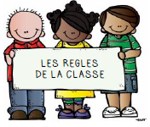

Je respecte les règles de vie de la classe, de l’école.
Comportement

J’identifie les différents adultes et leur rôle dans l’école.
Comportement
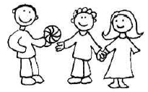

Je joue avec les autres
(classe, cour).

Comportement
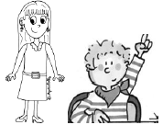

Je lève le doigt pour prendre la parole.
Comportement
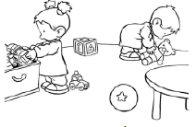

Je range le matériel après avoir joué ou travaillé.
Comportement
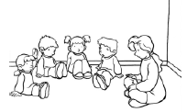
J’écoute les autres sans leur couper la parole
(adultes, camarades).

Comportement
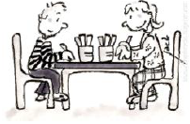

Je sais rester assis tranquillement jusqu’à la fin
de mon travail.
Comportement
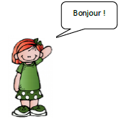

CccCFFC

Je respecte les règles
de politesse.
Comportement


Je prends soin du matériel.

Autonomie
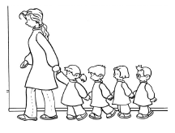

Je me déplace dans le calme.
Autonomie
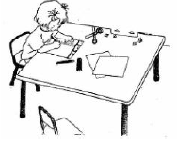
Quand je travaille,
je respecte les consignes et
je reste concentré.
Autonomie
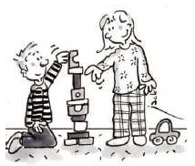

Quand j’ai fini mon travail, je vais jouer tranquillement.

Autonomie
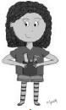

Je commence à prendre des initiatives, à assumer des responsabilités dans la classe.
Autonomie
Autonomie
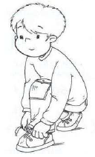

Je me débrouille seul pour enfiler mon manteau, mettre mes chaussures...

Autonomie
Autonomie
CccCFFC

Autonomie

